DECLARAÇÃO DE DIREITO AUTORAL
Nós, LEANDRO DA CONCEIÇÃO LUIZ, DEBORAH DEMARQUE MARTINS DA SILVA, JULIANA FERNANDES REZENDE, LAYS CORDEIRO DE JESUS, MARCELA DA SILVA TEODORO DE FARIA, RAFAELA TAVARES BATISTA, RENATO PEREIRA DE FREITAS e VALTER DE SOUZA FELIX, abaixo assinados Transferimos todos os direitos autorais do artigo intitulado USO DE FLUORESCÊNCIA DE RAIOS X (XRF) PARA FINS DE COMPARAÇÃO ENTRE A COMPOSIÇÃO ELEMENTAR DA BARBA DE TIMÃO [STRYPHNODENDRON ADSTRINGENS (MART.) COVILLE] COM OUTRAS POMADAS CICATRIZANTES à Revista Brasileira de Ciências da Saúde - RBCS.
Declaramos ainda que o trabalho é original e que não está sendo considerado para publicação em outra revista, quer seja no formato impresso ou no eletrônico.
Temos ciência de que a revista se reserva o direito de efetuar nos originais alterações de ordem normativa, ortográfica e gramatical com vistas a manter o padrão culto da língua, respeitando, contudo, o estilo dos autores e que os originais não serão devolvidos aos autores.
Rio de Janeiro, 13 de dezembro de 2017.
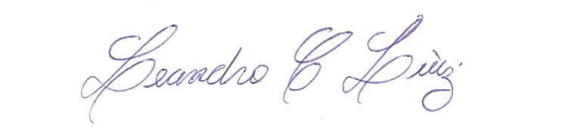
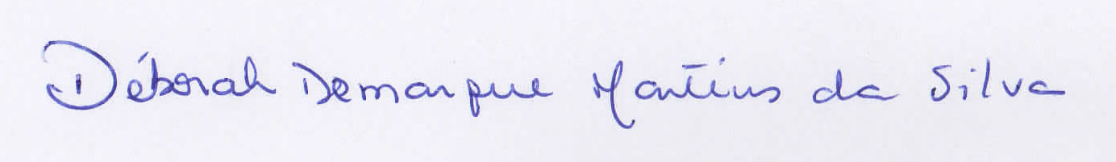

LEANDRO DA CONCEIÇÃO LUIZ, DEBORAH DEMARQUE MARTINS DA SILVA
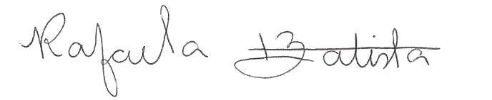
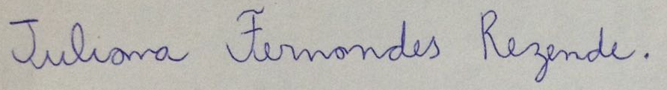
JULIANA FERNANDES REZENDE RAFAELA TAVARES BATISTA
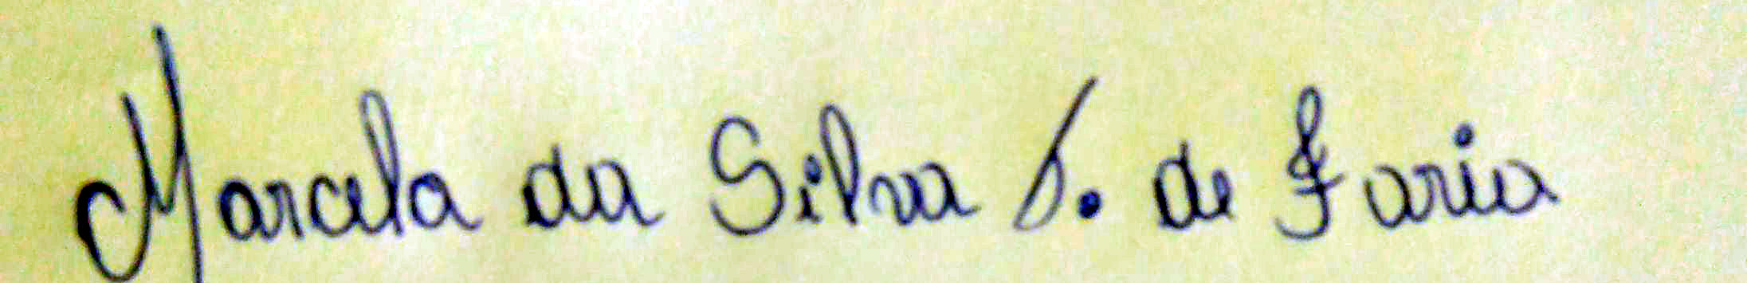
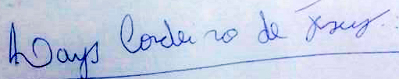
LAYS CORDEIRO DE JESUS MARCELA DA SILVA TEODORO DE FARIA

RENATO PEREIRA DE FREITAS VALTER DE SOUZA FELIX

